Деление покрытосеменных растений на классы" Дата 29.12.
Прочитайте текст.
Отдел покрытосеменных растений – самый многочисленный в растительном царстве. Он насчитывает около 250 000 видов.Отдел покрытосеменные растения разделяют на два класса. Класс однодольные и класс двудольные.
1. Покрытосеменные растения распространены на всех материках, во всех климатических зонах. Они приспособились к жизни в воде (приведите примеры растений, обитающих в воде – кувшинка), в умеренном климате (береза, лютик) и в самых жарких местах (кактус, верблюжья колючка).
В чем состоит принципиальное отличие покрытосеменных растений от представителей других систематических групп? Семена этих растений развиваются внутри плода. Поэтому их называют покрытосеменные. Эти растения имеют цветки. Другое название отдела цветковые. (У них есть цветок и плод).
Цветковые растения достигли широкого распространения благодаря особенностям строения и высокой приспособляемости к условиям окружающей среды. Следствием высокой приспособляемости этих растений стало необычайное их разнообразие.
Какие органы имеет цветковое растение?
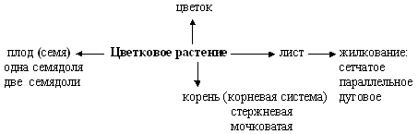

Главный признак, по которому растения относят к тому или иному классу это количество семядолей в семени. У двудольных растений семя имеет две семядоли, а у однодольных – одну.
По каким признакам, кроме количества семядолей в семени, двудольные растения отличаются от однодольных? По жилкованию листьев, характеру корневой системы.
